各位家長,您好：
台南市資訊教育中心已修改了台南市學生微軟的授權，
讓Teams線上教學的代號會呈現人名，而不是帳號名稱了，
但請大家必須先做一件事才能啟用，
就是以Openid 登入Office雲端一次。
https://www.office.com/
登入過一次之後，電腦端或手機端的Teams需登出再登入。
目前網路通過資教中心節點之後變得有些慢，資教正在處理。
另外，如果您已登入OFFICE.COM，微軟伺服器需要一點時間運作，
也許明天您的TEAMS名稱才會改變。
請家長在家帶著孩子們操作以下步驟，操作步驟說明的截圖如下:
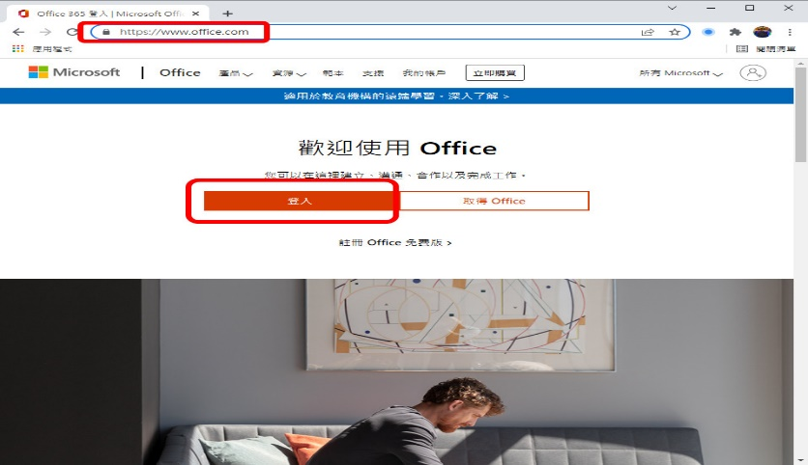
- 登入office網址https://www.office.com/
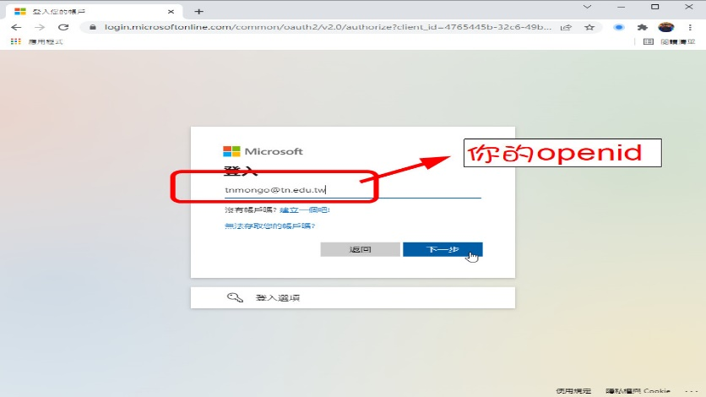
2.輸入學生的OpenID,按下一步
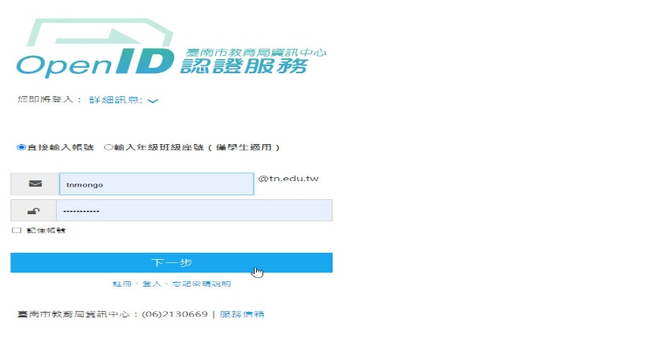
3.輸入OpenID的帳號和密碼
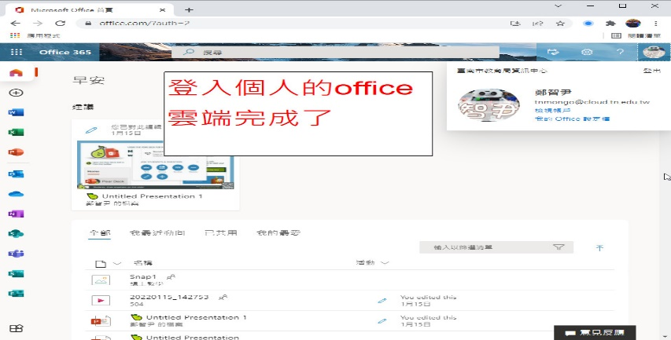
4.登入個人的office雲端
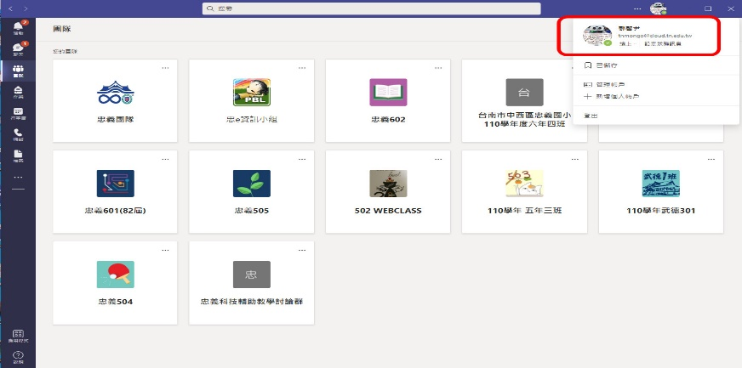
5.開啟Teams軟體,查看右上方,個人檔案
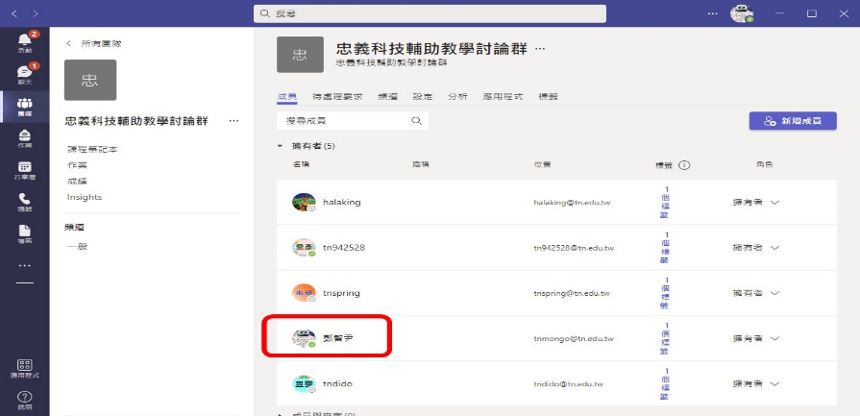
6.從原本的學號代號,自動更新為學生的中文名字
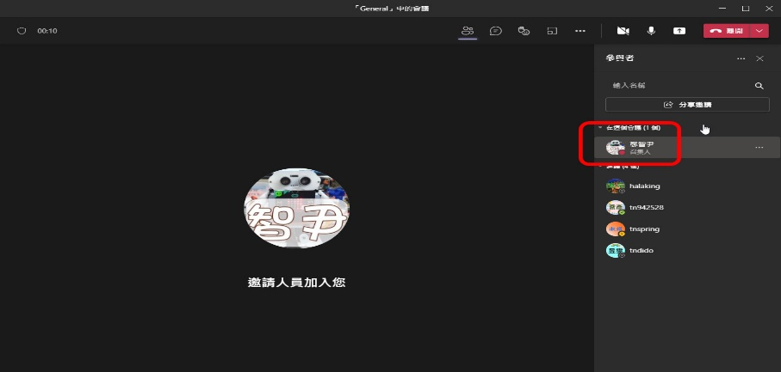
7.進行線上教學時,可看到同學們的中文名字

